IT行业薪酬变化数据分析
刘宇辰²⁰¹⁸⁹²¹⁸⁴
1 大连理工大学软件学院 辽宁省 大连市 116000
（2751992795@qq.com）

摘 要随着信息产业的迅猛发展，IT行业人才需求量也在逐年扩大。据国内权威数据统计，未来五年，我国信息化人才总需求量高达1500万—2000万人。其中“软件开发”、“网络工程”等人才的缺口最为突出。以软件开发为例，我国软件人才需求以每年20%的速度增长，每年新增需求近百万。随着互联网产业快速发展，IT行业迎来新一轮的发展高潮，一些IT岗位的薪资水平要远远高于其他行业，如果抓住机会进入潜力型行业，同等的努力就可以拿到高于其他行业好几倍的薪资。从经济学的角度，供给和需求的规律意味着稀缺推高了价格。最顶尖的IT人才当然是稀缺的——这并不奇怪，因为对于当今的企业来说，技术是至关重要的。因此，互联网的发展已是大势所趋，互联网从业人员也更容易获得高起薪与良好发展空间，IT行业迎来新一轮的发展高潮。一些IT岗位的薪资水平要远远高于其他行业。
关键词： 信息产业；IT行业；人才需求；潜力行业；更高薪资；供给需求；发展空间
中图法分类号 ：520

Analysis of salary data in the IT industry
YuChen Liu ²⁰¹⁸⁹²¹⁸⁴
1 Software College，Dalian University of Technology， City Dalian，China

Abstract With the rapid development of the information industry, the demand for talents in the IT industry is also expanding year by year. According to domestic authoritative statistics, the total demand for informatization talents in my country will reach 15-20 million in the next five years. Among them, the shortage of talents such as "software development" and "network engineering" is the most prominent. Taking software development as an example, the demand for software talents in my country is increasing at a rate of 20% every year, and the new demand is nearly one million every year. With the rapid development of the Internet industry, the IT industry has ushered in a new round of development climax. The salary level of some IT jobs is much higher than that of other industries. If you seize the opportunity to enter a potential industry, you can get a higher level with equal efforts. Several times the salary in other industries. From an economic perspective, the law of supply and demand means that scarcity pushes up prices. The top IT talents are of course scarce-this is not surprising, because for today's enterprises, technology is of utmost importance. Therefore, the development of the Internet is the general trend, and Internet practitioners are also more likely to obtain high starting salaries and good development space. The IT industry is ushering in a new round of development climax. The salary level of some IT jobs is much higher than that of other industries.

Keywords Information industry; IT industry; talent demand; potential industry; higher salary; supply demand; development space

- IT行业薪酬数据
  - IT发展现状及前景
    - 引言
就近年来IT行业发展的趋势来说，物联网、AR/VR、自动化、大数据、云计算、人工智能在今年迅猛发展，让众人意识到，他们即将开启下一个时代。行业走在发展的前列，行业中人员的薪酬，当然不会低。
当谈到近年来的薪酬时，对IT行业人士来说，这个消息还是相当不错的：IT专业人士可以要求更高额的薪水了。
来自于《2018年Robert Half IT薪酬指南》的统计数据表明：“有44%的CIO表示，他们错过了顶级人才，因为这些人正在寻求能够提供的更高的薪水的公司。”
从经济学的角度，供给和需求的规律意味着稀缺推高了价格。最顶尖的IT人才当然是稀缺的——这并不奇怪，因为对于当今的企业来说，技术是至关重要的。从Robert Half的报告中可以看到：“技术工人的持续短缺不仅仅给许多雇主带来不便——它很快将成为一个严重的商业问题。”
    - IT行业人才需求大
随着信息产业的迅猛发展，IT行业人才需求量也在逐年扩大。据国内权威数据统计，未来五年，我国信息化人才总需求量高达1500万—2000万人。其中“软件开发”、“网络工程”等人才的缺口最为突出。以软件开发为例，我国软件人才需求以每年20%的速度增长，每年新增需求近百万。此外，软件人才需要一定的技术性，而目前高校的培养与企业需求严重脱轨，导致软件人才缺口变大，因此一个熟练的软件技术工程师，特别受用人单位的欢迎。
    - IT软件工程师是通用型人才
从人员方面来说，IT软件工程师是通用性人才，其不受行业发展的限制，而且也不受年龄和体力的影响，和医生、律师一样，年纪越大，经验越丰富，也就越值钱。
IT行业是一个需要不断自我挑战的行业，这就让很多人都想要进行尝试、挑战。IT行业的工作属于脑力劳动，需要不断的攻克难关，且在工作的过程需要不断的更新自己的技能知识，跟上时代的脚步。在该行业，从业者能够不断的突破自己，一步步的得到自我的提升。

图1 技能图

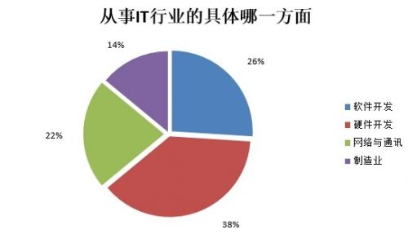
图2 从业图
  - IT行业薪酬数据统计
    - 横向对比
2019年，国家统计局正式发布了2019年各行业平均工资数据。由这份数据得出，IT行业年平均工资超过16万元，实现了年平均工资的四连冠。
根据国家统计局公布的2019年城镇非私营单位和城镇私营单位分行业就业人员年平均工资排名来看。其中，城镇私营单位年平均工资最高的三个行业分别为信息传输、软件和信息技术服务业85301元，金融业76107元，科学研究和技术服务业67642元。
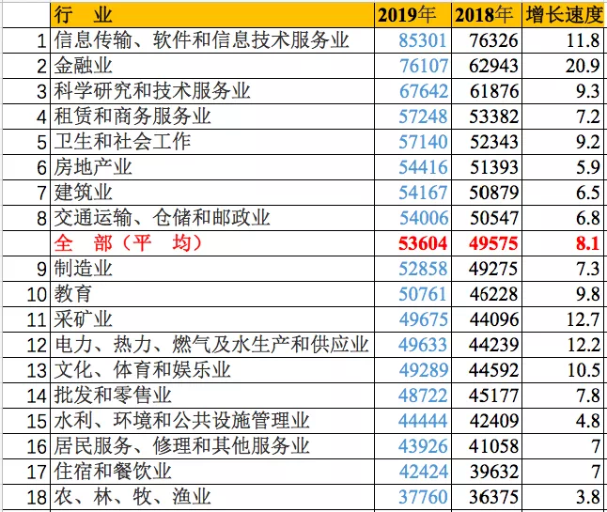
表3 城镇私营单位年平均工资
根据国家统计局公布的2019年城镇非私营单位和城镇私营单位分行业就业人员年平均工资排名来看。其中，城镇私营单位年平均工资最高的三个行业分别为信息传输、软件和信息技术服务业85301元，金融业76107元，科学研究和技术服务业67642元。
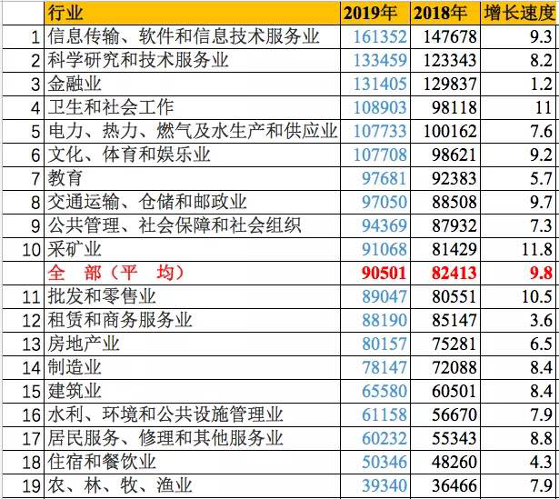
表4 城镇非私营单位年平均工资
通过数据，我们可以看到，无论是私营单位还是非私营单位的最高年工资都是IT行业拔得头筹。更值得一提的是，在城镇非私营单位中，IT业平均工资水平自2016年首次超过金融业后，连续4年位居第一名。
    - 纵向对比
IT行业不仅薪资高，而且工资增长速度快。城镇非私营单位中，信息传输、软件和信息技术服务业中的互联网和相关服务业就业人员年平均工资增长13.6%，增速比上年加快10.4个百分点。城镇私营单位中，信息传输、软件和信息技术服务业就业人员年平均工资增长11.8%，增速比上年加快3.4个百分点。IT行业薪资连续16年稳定上升。
除此以外，还有媒体统计了2003-2019年各行业年平均工资的变化。
各行业年平均工资数据显示，2003年，IT行业年平均工资最高，为30832元；金融紧随其后，为20737元；科学技术排在第第三，为20399元。2019年，IT行业依然稳居榜首，年平均工资为161352元。
图5 2003-2019年各行业年平均工资变化
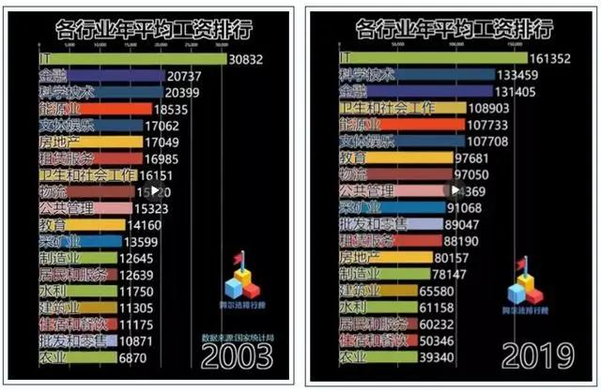
数据显示，随着时间的推移，各行业的年平均工资均呈现上升趋势。但薪水前三甲依旧稳定，基本上是IT行业、金融和科学技术。
- IT行业薪酬分析
  - 分析方法
设计数据分析代码（用C++语言），编写计算薪水增涨幅度算法。输入2003年的各个行业年平均工资和2009年的各个行业年平均工资，计算得到各个行业从2003年到2009年的薪水增涨幅度数据，输出这些数据，并且比较它们的大小。
  - 分析结果
通过比较薪水的增长，我们发现，早在2003年的时候，IT行业的薪水就已经是在各个行业的第一梯队了，而到了2019年，行情更是如此，IT行业仍然是那个薪水最多的行业，并且，与后面的包括房地产，制造业，水利等拉开了更大的差距。毫无疑问，在当前数字时代大环境下，互联网技术和行业的红利仍在不断释放。而随着“加快新基建，培育新动能”新的战略提出，在一定程度上，更加快了传统行业进行数字化转型。无论是有没有受到经济下行的影响，互联网时代下，IT行业将继续蓬勃发展。
- 结论
IT行业从2016年首次超过金融行业以后，一直到现在每年都是稳居高新第1名的宝座。这其实一定程度上也代表了社会的进步，高科技行业的工资超过金融行业，代表着国家的研发投入不断加大，创新驱动战略得到落实，科研人员和高技术人员的工资得到提高，更多人是靠实打实的科技创新，而非投机倒把。随着互联网产业快速发展，IT行业迎来新一轮的发展高潮，一些IT岗位的薪资水平要远远高于其他行业。并且，IT行业的薪水随着科技的发展，社会的进步有着明显的上升趋势，只会越来越高。
结束语
本文总结了IT行业薪水的变化行情，预测了未来的薪水增涨趋势，但这也只是一个预测，没有实际的检验，未来，我们会收集到更多的关于各行各业的薪水数据，来完善我们的结论。

致 谢
感谢王忠老师在IT伦理和从业素养课上的细致讲解，我获益匪浅，为之后的毕业论文写作提供了先行体验。

参考文献

[1] WEI BO The average salary of each industry in 2019 is released: IT industry exceeds 160,000, ranking first for four consecutive years. [2020-09-27]. https://www.sohu.com/a/421210322_543000
[2] SOU HU In 2018, the overall salary of the IT industry is on the rise. [2018-08-07] https://www.sohu.com/a/245733991_99927511
[3] BAI DU In 2019, the average salary of each position is released. The average annual salary of the IT industry is 160,000. How much is it for you? [2020-05-18] https://baijiahao.baidu.com/s?id=1667030950958337374&wfr=spider&for=pc

